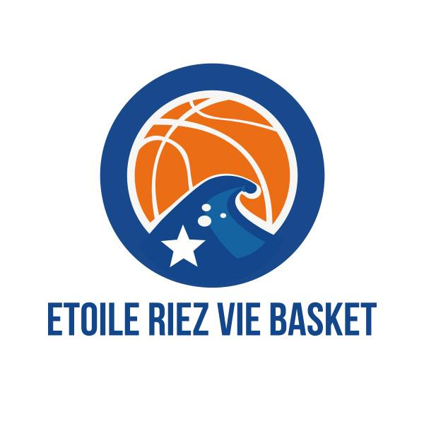
WINTER
CAMP
2026







Ouvert à tous les licenciés ERVB et tous les licenciés des clubs extérieurs
U13-U15-U18
Du lundi 23 février au vendredi 27 février 2026


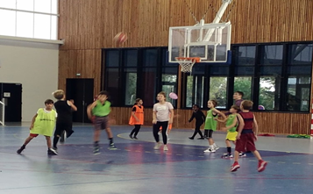

Renseignements et inscriptions :
Freddy MASSÉ
Tel : 06.46.81.25.56
mail : freddy.basket@orange.fr

Possibilité de réserver son repas avec notre partenaire

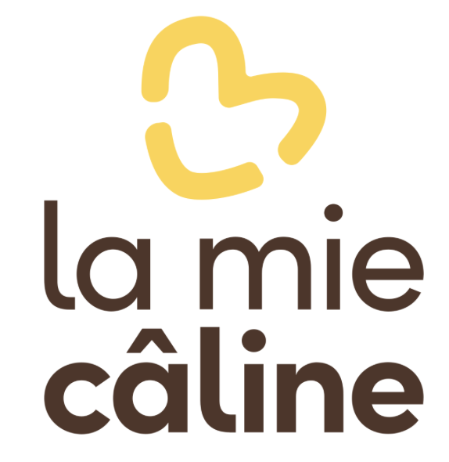


PLANNING ET TARIFS

CAMP ROOKIE - jeunes nés entre 2008 et 2014
du Lundi 23/02 au Vendredi 27/02/2026
 | Lundi | Mardi | Mercredi | Jeudi | Vendredi
Matin  (9h30-12h30) | Séance basket  Concours | Séance basket  Concours | Séance basket  Concours | Lovagame | Intervention arbitrage
(12h30 – 14h) | Repas | Repas | Repas | Repas | Repas
Après-midi  (14–17h) | Shooting  Jeux collectifs | Shooting  Jeux collectifs | Shooting  Jeux collectifs | Cinéma | Tournoi 5X5

Lieux
Le stage aura lieu au complexe de Saint Hilaire de Riez (sauf le jeudi : salle du Lycée à Saint-Gilles Croix de Vie et cinéma l’après-midi)

Tarifs
Coût du stage : 85€ (50€ à partir du 2ème enfant*) - Possibilité de participer à la journée pour un coût de 20€ sauf le jeudi : 25€

Repas Mie-Câline : Formule 1 = 6,00€ / Formule 2 = 8,40€ (voir détail ci-après)


Règlement par chèque à l'ordre de l’ERVB, chèques vacances,
Espèces ou Helloasso
(Attestation sur demande pour prise en charge Comité d’Entreprise – CSE –, Conseil Départemental… Possibilité de régler en chèques vacances)
* concerne les enfants d’une même famille (joindre les inscriptions dans la même enveloppe.)

INFOS



Organisation de la journée du jeudi
- Rendez-vous à 9H30 Salle du Lycée pour des activités animées par LovaGame.
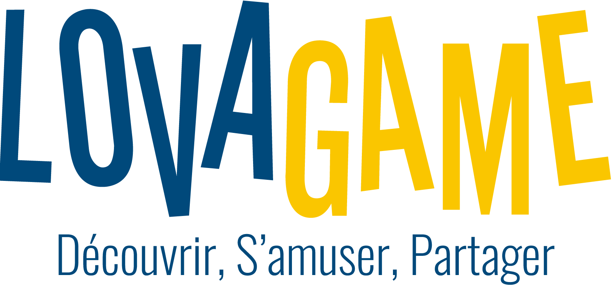
- Rendez-vous à 16H30 au CINÉMARINE pour récupérer les jeunes.

Restauration
Le stage se fait en externat. Deux possibilités de restauration
- Pic-Nic
- Possibilité de réserver un repas à la Mie-Câline. Celui-ci sera livré directement sur place. Le choix de la formule de chaque jour avec choix du Sandwich/dessert/boisson sera à noter dans le formulaire d’inscription en page suivante
Formule 1 = 6,00€ | Formule 2 = 8,40€
-Sandwich Jambon Emmental  -1 super cookiz  -1 boisson  + Paquet chips en option (0,5€) | -Sandwich complet poulet ou complet jambon  -1 super cookiz  -1 boisson  + Paquet chips en option (0,5€)
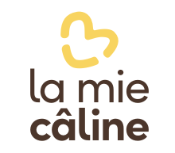

Fiche de renseignements du joueur participant (1 fiche par enfant) à retourner à vos entraineurs ou à envoyer avec le règlement à : Freddy MASSE - 47 bis rue de l'Atlantique - 85220 SAINT-MAIXENT-SUR-VIE

Nom : ……………………………………… Prénom : ………………………………………………
Date de naissance : ……….…/………..…/…………
Adresse : ……………………………………………………………………………………………………
CP : …………………………… Ville : ……………………………………………………………………
Tel portable : ……………………………………………………
Adresse mail : ………………………………………………………………………………………

Camp ROOKIE du 23/02 au 27/02 - Date limite d’inscription : 6 février 2026
Places limitées !
Inscription à la semaine (85 euros ou 50 euros à partir du 2ème enfant)
Inscription à la journée (20€, sauf le jeudi journée extérieure 25€) | Lundi | Mardi | Mercredi | Jeudi | Vendredi
Réservation Repas Mie-Câline  FORMULE 1 : 6€  (Entourer les choix des éléments du menu) | Sandwich Jambon Emmental (inclus dans le menu)  1 super cookiz :  -Chocolat  -Ou chocolat blanc  -Ou 3 chocolats  1 boisson :  -Coca  -Oasis  -Orangina  -Fuzztea  -Eau plate  + Paquet chips en supplément (0,5€) | Sandwich Jambon Emmental (inclus dans le menu)  1 super cookiz :  -Chocolat  -Ou chocolat blanc  -Ou 3 chocolats  1 boisson :  -Coca  -Oasis  -Orangina  -Fuzztea  -Eau plate  + Paquet chips en supplément (0,5€) | Sandwich Jambon Emmental (inclus dans le menu)  1 super cookiz :  -Chocolat  -Ou chocolat blanc  -Ou 3 chocolats  1 boisson :  -Coca  -Oasis  -Orangina  -Fuzztea  - Eau plate  + Paquet chips en supplément (0,5€) | Sandwich Jambon Emmental (inclus dans le menu)  1 super cookiz :  -Chocolat  -Ou chocolat blanc  -Ou 3 chocolats  1 boisson :  -Coca  -Oasis  -Orangina  -Fuzztea  - Eau plate  + Paquet chips en supplément (0,5€) | Sandwich Jambon Emmental (inclus dans le menu)  1 super cookiz :  -Chocolat  -Ou chocolat blanc  -Ou 3 chocolats  1 boisson :  -Coca  -Oasis  -Orangina  -Fuzztea  - Eau plate  + Paquet chips en supplément (0,5€)
Réservation Repas Mie-Câline  FORMULE 2 : 8,40€  (Entourer les choix des éléments du menu) | Sandwich  -Complet Jambon  -Complet Poulet  1 super cookiz :  -Chocolat  -Ou chocolat blanc  -Ou 3 chocolats  1 boisson :  -Coca  -Oasis  -Orangina  -Fuzztea  -Eau plate  + Paquet chips en supplément (0,5€) | Sandwich  -Complet Jambon  -Complet Poulet  1 super cookiz :  -Chocolat  -Ou chocolat blanc  -Ou 3 chocolats  1 boisson :  -Coca  -Oasis  -Orangina  -Fuzztea  -Eau plate  + Paquet chips en supplément (0,5€) | Sandwich  -Complet Jambon  -Complet Poulet  1 super cookiz :  -Chocolat  -Ou chocolat blanc  -Ou 3 chocolats  1 boisson :  -Coca  -Oasis  -Orangina  -Fuzztea  -Eau plate  + Paquet chips en supplément (0,5€) | Sandwich  -Complet Jambon  -Complet Poulet  1 super cookiz :  -Chocolat  -Ou chocolat blanc  -Ou 3 chocolats  1 boisson :  -Coca  -Oasis  -Orangina  -Fuzztea  -Eau plate  + Paquet chips en supplément (0,5€) | Sandwich  -Complet Jambon  -Complet Poulet  1 super cookiz :  -Chocolat  -Ou chocolat blanc  -Ou 3 chocolats  1 boisson :  -Coca  -Oasis  -Orangina  -Fuzztea  -Eau plate  + Paquet chips en supplément (0,5€)
TOTAL

Paiement effectué par - chèque - chèques vacances - espèces - HelloAsso
(Entourer le mode de paiement choisi)
Je souhaite une facture/attestation (*cocher la case si besoin)

Autorisation parentale
Je soussigné(e) Monsieur, Madame …………………. Père, Mère, Tuteur (rayer la mention inutile) de l’enfant …………………………………………
- L’autorise à participer au Winter Camp organisé par l'Etoile Riez Vie Basket
- ﻿autorise, en cas d’urgence, l’éducateur sportif/le salarié ou ses délégués à prendre toutes les mesures nécessaires pour le transport et l’hospitalisation éventuelle de mon enfant.
- ﻿﻿Je dégage la responsabilité des dirigeants de l'ERVB en cas de non-respect du règlement du club par mon enfant. Je prends note que mon enfant peut être renvoyé en cas de non-respect de celui-ci et que ce renvoi ne pourra donner lieu à aucune compensation financière.
- ﻿﻿Les absences pour maladies justifiées par un certificat médical seront remboursées partiellement, avec une retenue de 5€ par jour d'absence pour tenir compte des frais fixes engagés.
- ﻿Je prends note que l’ERVB décline toute responsabilité en cas de perte ou de vol.
- L’association ERVB décline toute responsabilité en cas d’incident lié au transport vers le cinéma le jeudi 26/02/26

Fait à …………………. Le…………………. Signature

